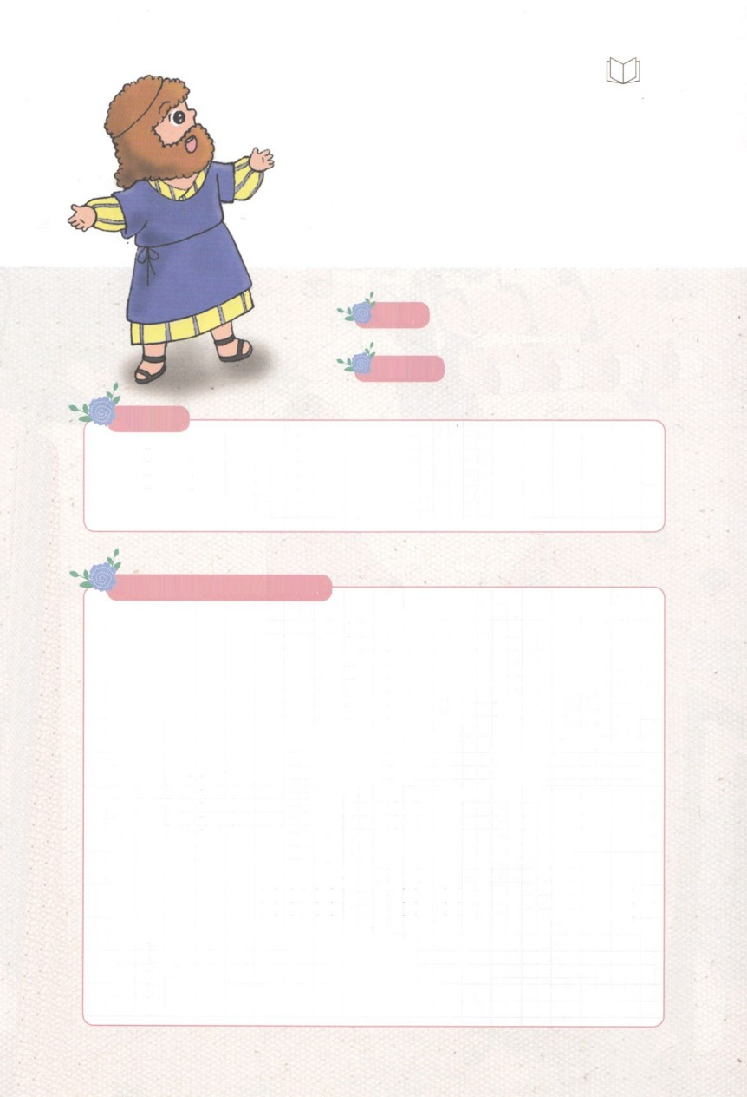

パパとママと　いっしょに　よむ　こども　せいしょ　どうわ

ゼカリヤ

パパとママとまずするゼカリヤ

ゼカリヤのは「がえてくださる」というです。

イスラエルがバビロンにとしてれてかれ、そのときにもされました。70にペルシヤのクロスがイスラエルののをイスラエルにるようにさせました。は、れてたでべてきるのにしいに、をりなさいとわれました。しかし、サマリヤのと、べてきるで、がされたのです。

ゼカリヤは、ハガイとともに、をしなさいというのみことばをけました。4にゼルバベルがされます。

ゼカリヤは、をしなさいとっただけでなく、ずられるキリストにするをました。そしてののとしてられるもでて、にしたのでした。

、はずっとりされて、どこかにとしてれてかれ、になりました。しかし、はのをうために、イエス・キリストをってくださいました。がくださったのえです。

ゼカリヤのように、のであるイエス・キリストをわうをレムナントといっしょにしてみてください。

するとは、にえてこうった。「これは、ゼルバベルへののことばだ。『によらず、によらず、わたしのによって』とのはせられる。

（ゼカリヤ4:6）

いた　　　　　ゼカリヤ

ゼカリヤの　　がえてくださる

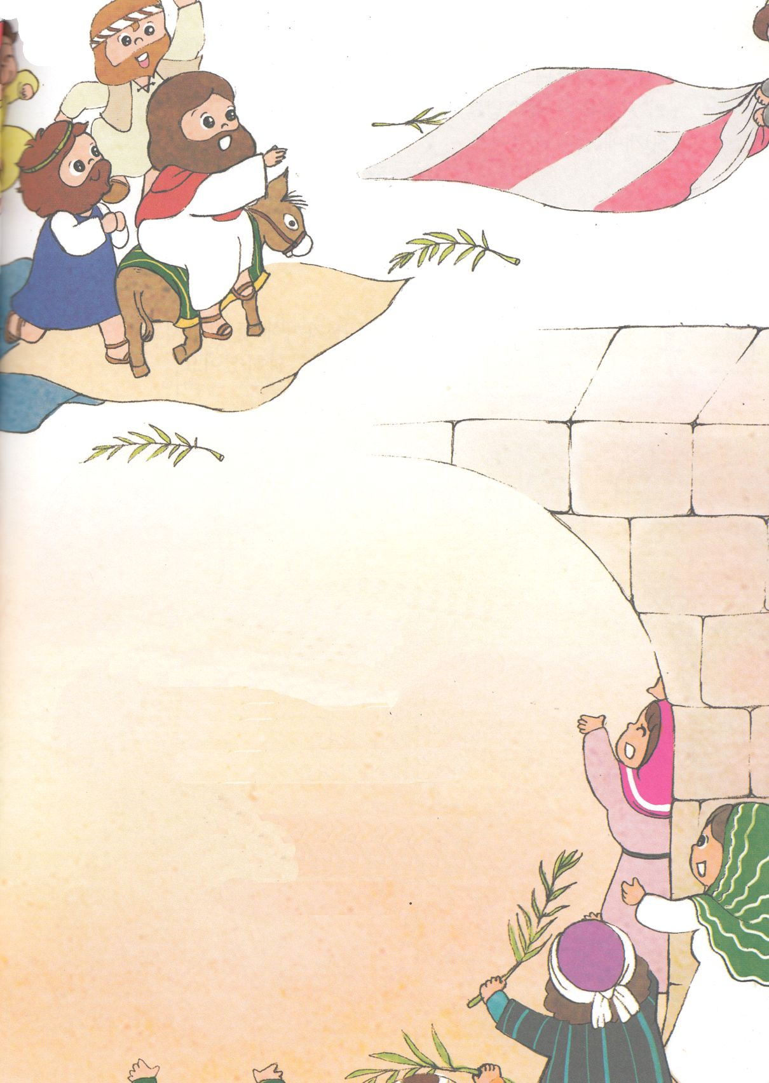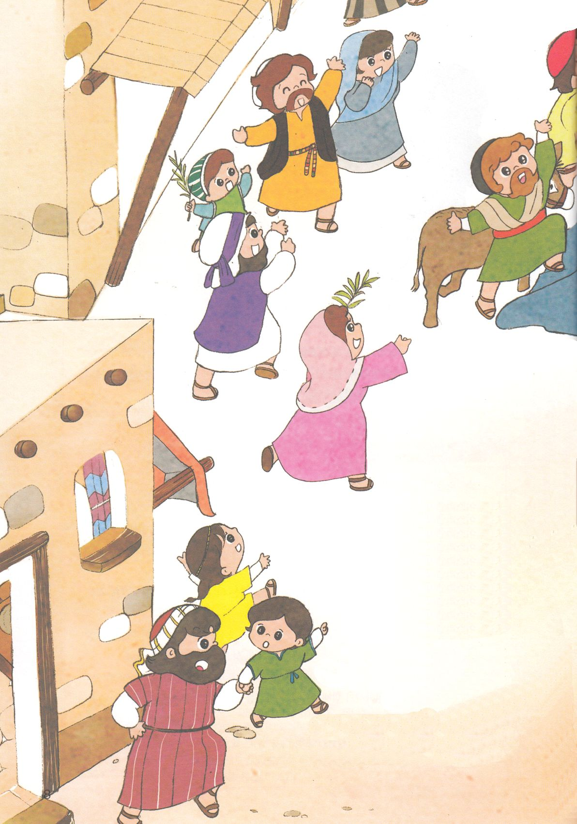

おとうさんは　くびを　かしげました。

「ろばに　のっているのか。

ゼカリヤよげんしゃが　いっていた　メシヤは

あのかた　なのかな」

おとうさんは　ひとりで　しずかに　つぶやきました。

「ゼカリヤよげんしゃって　だれなの」

むすこが　たずねたのですが

おとうさんは　しばらく　かんがえていたので

こたえませんでした。

「パパ！　あれ　でてきて　みてよ！

イエスさまが　ろばに　のって

エルサレムに　はいって　こられたよ。

メシヤなのに　どうして　あんな

ちいさな　ろばに　のってるのかな」

おとうさんは　むすこの　てに

ひっぱられて　そとに　でました。

うわさだけ　きいていた　イエスさまが

ほんとうに　とおりすぎて　いかれた

のでした。

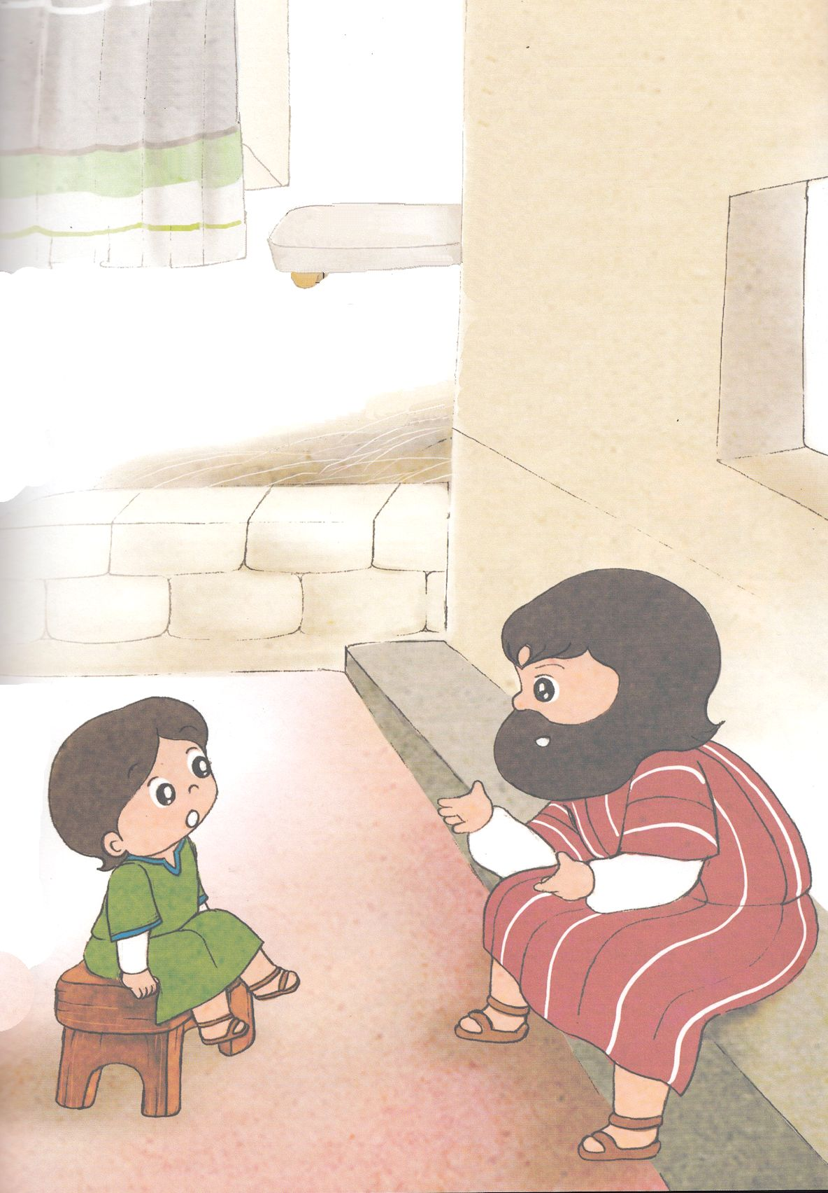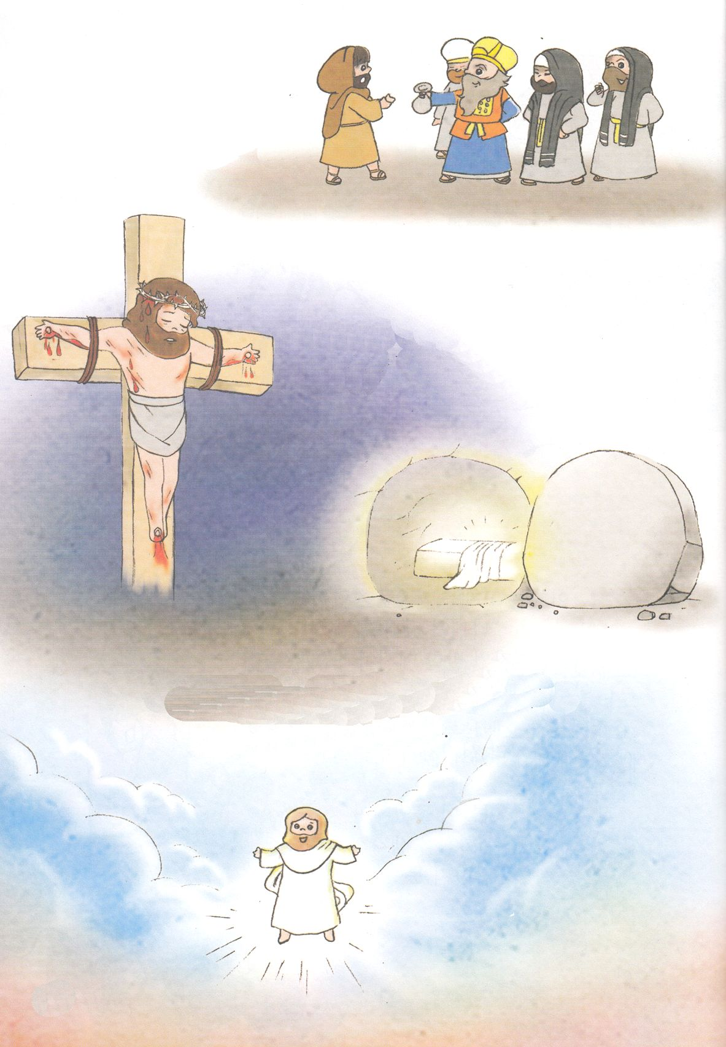

「パパ！　このまえ　ろばに　のっておられた　イエスさまの

はなしを　きいた？」

おとうさんは　むすこを　いすに　すわらせて　はなしはじめました。

「パパは　うわさを　きいて　しっているよ。

ほんとうに　イエスさまは　メシヤ、　キリストだよ。

ゼカリヤよげんしゃが　よげんした　そのとおりだ」

むすこは　あしを　ぶらぶら　ゆらしました。

「ゼカリヤよげんしゃって　だれなの。おはなし　してちょうだい」

おとうさんは　むすこに　なんびゃくねん　まえの　ことを

はなしはじめました。

なんにちか　のち　イエスさまの

でし　イスカリオテの　ユダが

イエスさまを　ぎん30まいで

うってしまいました。

イエスさまは　じゅうじかに　かけられて

みっかめに　よみがえられました。

よみがえられて　てんに　のぼっていかれた　イエスさまの

はなしは　だんだん　ひろがって　いきました。

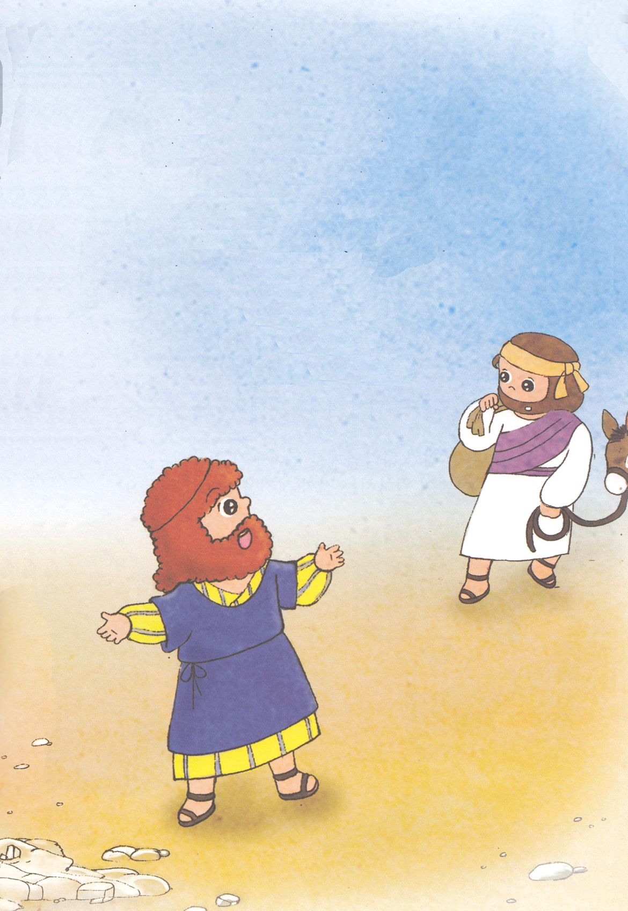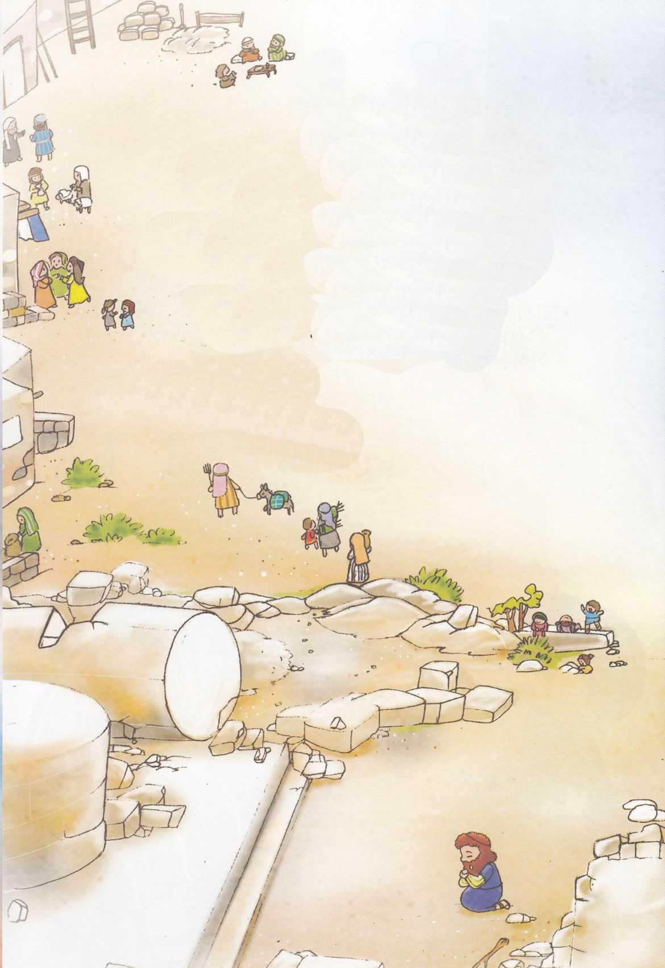

わたしたちの　みんぞくが　バビロンに

ほりょとして　つれていかれた　ときが　あったのだよ。

そのとき　けいやくの　はこを　おく　ソロモンしんでんは

はかいされていた。

かみさまは　ほりょだった　わたしたちを

もういちど　イスラエルの　ちに　よばれた。

そして　しんでんを　たてるように　いわれたのだ。

しかし　まわりの　くにが　ぼうがいを　して

たべて　いきることが　いそがしくて

しんでん　けんちくが　とまって　しまった。

ゼカリヤよげんしゃは

かみさまの　れいで　みたされた　ヨセフと　ダビデおうの　ように

ふかい　いのりを　はじめたのだ。

かみさまは　かならず　じょうじゅされる　ことを

まぼろしで　みせてくださった。

ゼカリヤよげんしゃは

かみさまの　ことを　おぼえるように

たみに　つたえたのだ。

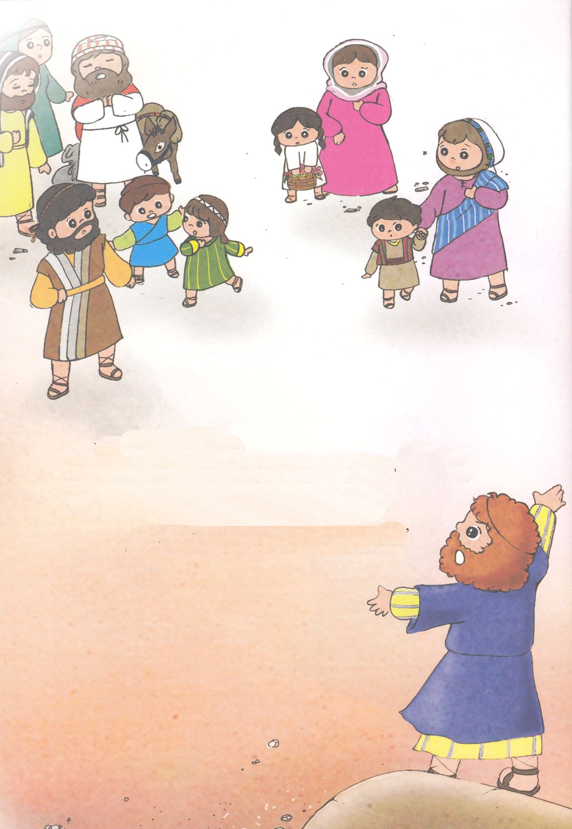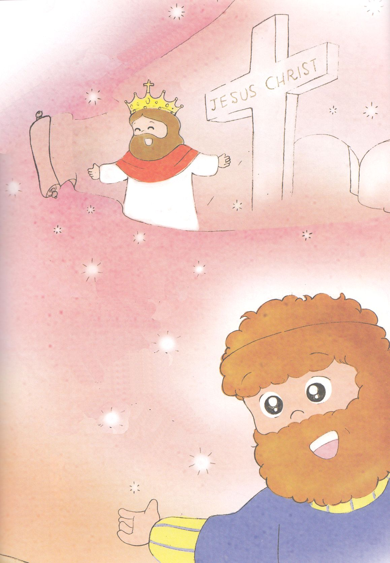

ゼカリヤよげんしゃは　しんでんの　しゅじんこう

キリストが　こられる

そのひに　ついて　まぼろしを　みたのだ。

「もう　しゅの　ひが　くる。

そのひには　ほんとうに

まことの　さいし

まことの　おう

まことの　よげんしゃである

キリストを　おくってくださる。

そのかたが　こられる　ひには

すべての　わるい　せいりょくは

ほろぼされるだろう」

「みんな、　はやく　くいあらためないと　いけない。

かみさまは　わたしたちが　かみさまに　もどることを　ねがっておられる。

かみさまは　かみさまが　ねがっておられる　まことの　しんでんを

たてることを　ねがっておられる。

わたしたちの　けんりょくや　のうりょくに

よって　ではなく

ただ　かみさまの　れいによって

することが　できる」

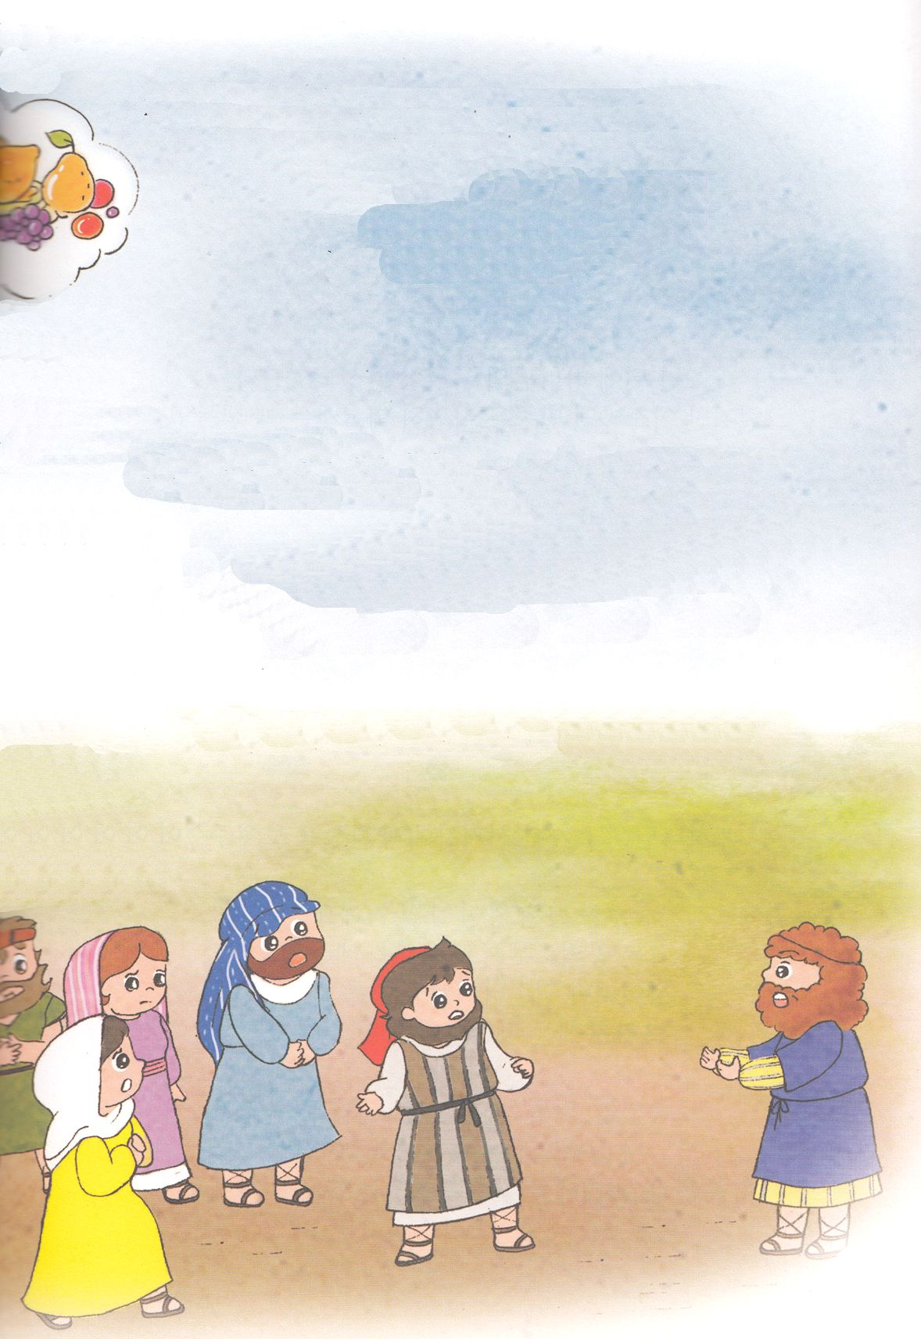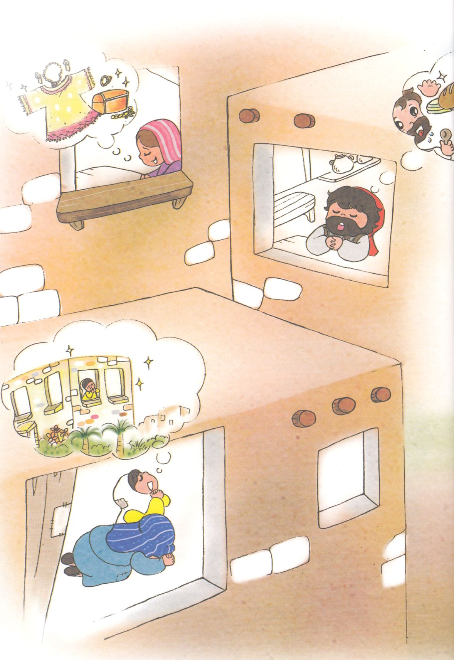

２ねんという　じかんが　ながれて　ひとびとは　かみさまに

しつもんした。

「バビロンに　ほりょになって　つれていかれた　ときから

いままで　だんじきを　しました。

それを　いまも　つづけて　すべきでしょうか」

かみさまの　みことばが　ゼカリヤよげんしゃに　つたえられた。

「70ねんかん　だんじきを　したのだけれど

かみさまの　ために　したのだろうか。

わたしたちの　みんぞくが　たべたり　のんだりしたのは

わたしたちじしんの　ためだっただろう。

わたしたちは　かみさまの　みことばを　きょひして　いきていた。

しかし　かみさまは　ひの　でる　ちと

ひの　はいる　ち　から　すくおうと　いわれた。

それゆえ　ただ　すくいの　しんこうを　かいふく　しなければならない」

「いま　たてている　しんでんは　みすぼらしく　みえるだろう。

かみさまは　わたしたちの　こころを　つよくしなさいと　いわれる。

わたしたちが　エジプトから　でた　とき

かみさまの　けいやくと　かみさまの　れいが

わたしたちと　ともに　なかっただろうか。

そのときのように　かみさまが　ともに　おられる。

てんと　ちと　うみと　すべての　くにぐにを　ゆりうごかされる。

この　しんでんに　あたえられる　えいこうは　いぜんの　えいこうより

もっと　おおきいと　いわれる」

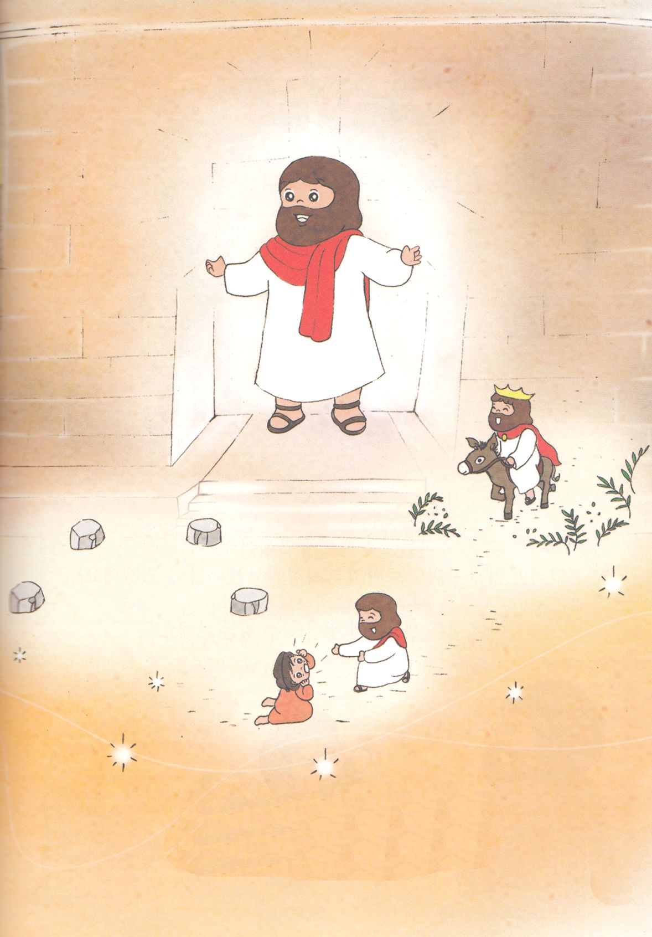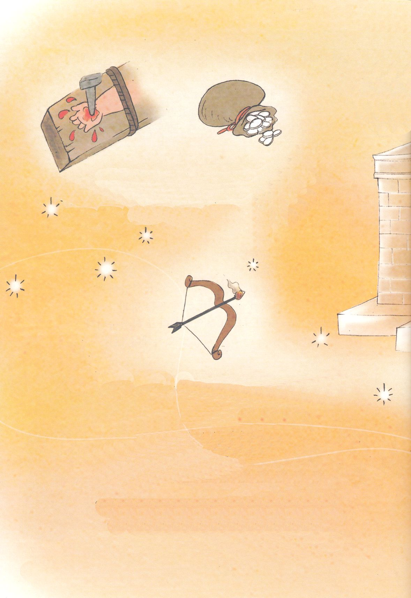

どうだい。　ゼカリヤが　つたえた　よげんが

いま　イエスさまに　そのまま　じょうじゅしただろう。

２ねんごに　かみさまの　しんでんは　かんせいした。

しかし　イスラエルみんぞくは　あいかわらず

たべて　いきることが　たいへんだった。

そして　まわりの　くにぐにが　おおきく　なる　ときには

かならず　ひがいを　うけていた。

そのとき　かみさまは　ゼカリヤよげんしゃに　まぼろしを　みせられた。

「かならず　まことの　おうが　こられる。

そのかたは　ただしい　かたで、すくいを　くださって

おうであるけれど　けんそんで　ろばに　のられる。

そのかたは　ちの　はてまで　おさめられるだろう」

「かしらいし、てつの　くい、いくさ　ゆみ、けんいが　あるものが

みんな　キリストに　でてくるだろう。

そのかたは　ぎん３０まいで　うられて

つきさされる　だろう」

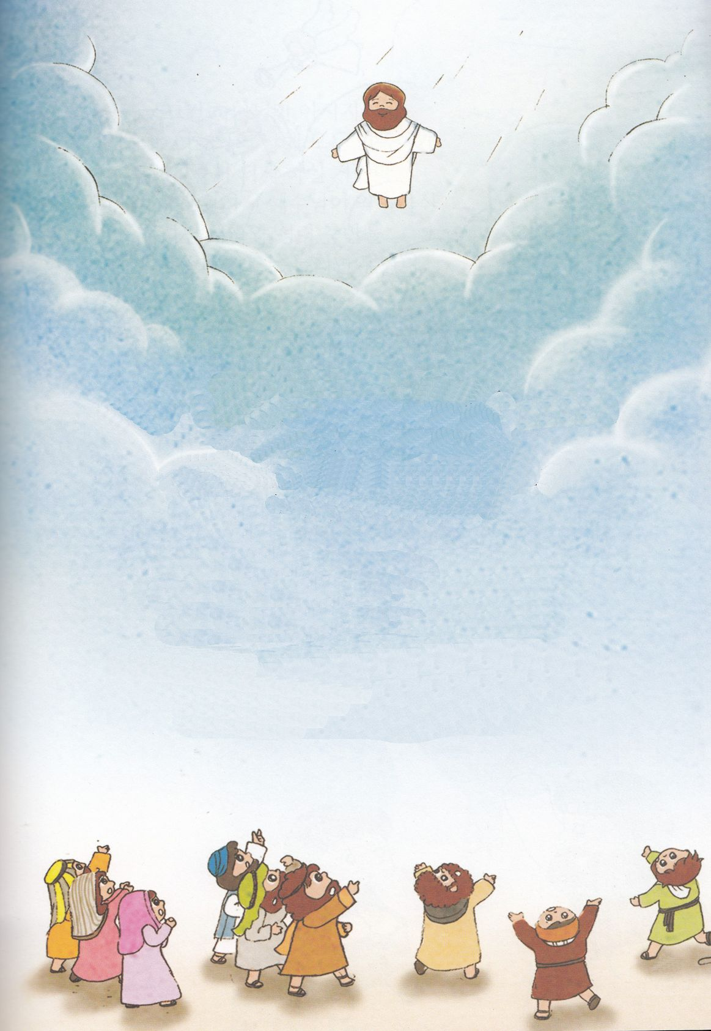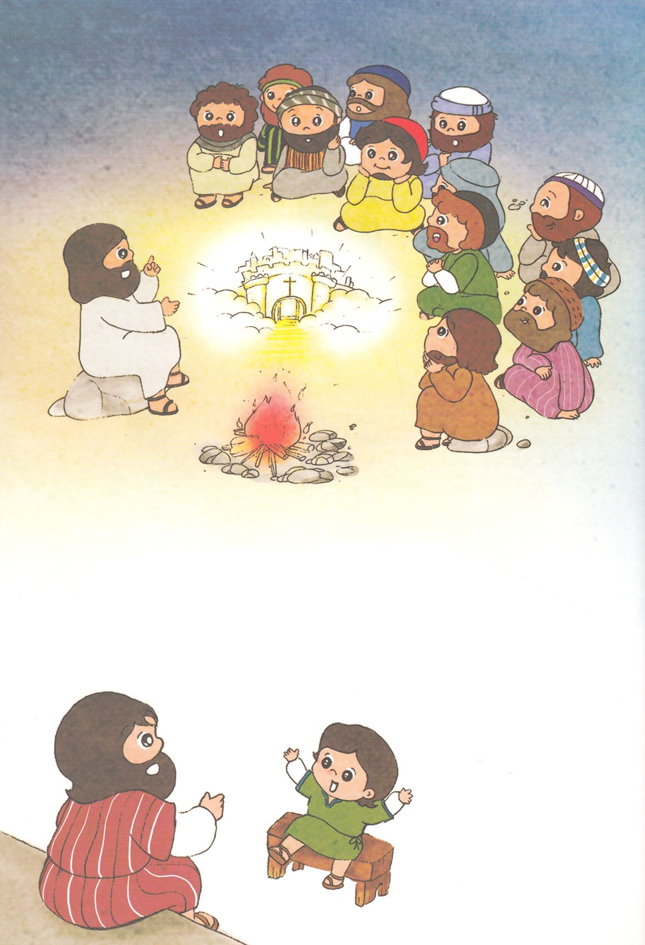

おとうさんは　ほほえみながら　いいました。

「ローマが　くるしめることや　いま　せいかつが　くるしいことは

もんだいでは　ないんだよ。

ゼカリヤよげんしゃの　じだいの　ときも　ほりょだった。

しかし　かみさまは　しんでんを　かいふくしなさいと　いわれた。

わたしたちも　まことの　しんでんの　けいやくを

かいふくしなければ　ならないのだよ」

「おまえも　うわさを　きいて　しっているだろう。

イエスさまは　キリストだという　しょうこで　よみがえられた。

わたしたちが　まっていた　しんでんの　しゅじんこうだ。

よみがえって　ひとびとに　あらわれて　かみのくにの　ことと

せいれいの　みたしを　やくそくして　のぼっていかれた。

そして　もういちど　こられることを

やくそくして　くださったのだ」

むすこは　おとうさんに　いいました。

「それなら　いま　ぼくたちも　ローマの　くるしみから

でてくることが　できるのかな。

イエスさまが　キリストであるなら

こんな　くるしい　せいかつから　でてくることが

できるんだよね」

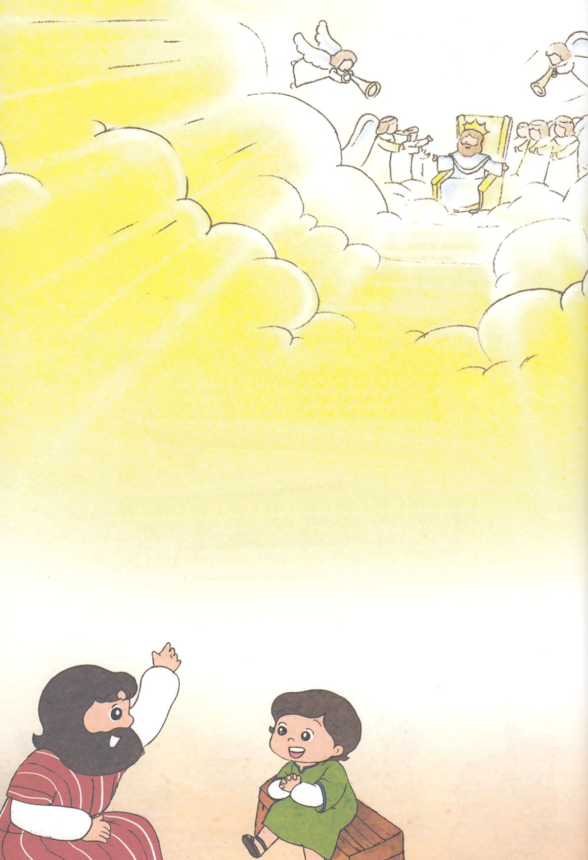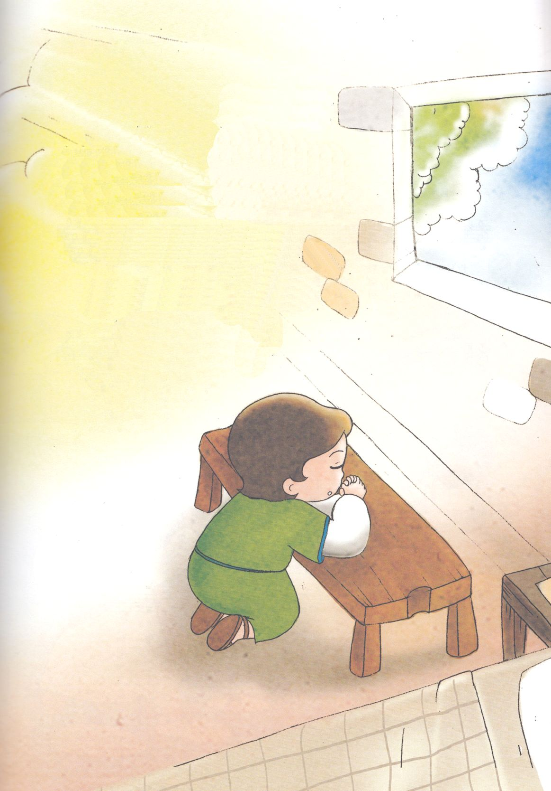

「それは　かみさまだけが　ごぞんじなのだよ。

かみさまは　しゅの　ひに　すべての　みんぞくに

ふくいんが　のべつたえられるように　される。

わたしたちは　いま　よみがえられた　イエスさまが

やくそくされた　かみのくにと　せいれいの　みたしを

せいかつで　みことばと　いのりで　あじわえば

よいのだよ」

むすこは　イエスさまを　もっと　しりたいと

おもいました。

そして　なにも　ない　へやに　はいって

イエス・キリストの　おなまえで

いのりを　はじめたのでした。

ゼカリヤよげんしゃも

イエスさまが　もういちど　こられる　そのひを　みたのだ。

さいごの　しゅの　ひは　こられる　しゅが

ぜんせかいの　おうに　なられるのだよ。

そのときは　かみさまが　さばきを　なさって

のこった　たみは　えいえんに　しょうりするよ」

むすこの　めが　きらきら　かがやきました。

「そうなんだ。　そのひは　いつ　くるのかな」